**СОДЕРЖАНИЕ**

ВВЕДЕНИЕ

ФОРМИРОВАНИЕ И РАЗВИТИЕ ФИНАНСОВОГО КРИЗИСА 2008 - 2009 ГОДОВ В УКРАИНЕ

ЗАКЛЮЧЕНИЕ

ИСТОЧНИКИ

**ВВЕДЕНИЕ**

Украина как независимое государство более тринадцати лет из своей восемнадцатилетней истории находится в различного рода кризисах. Страна уже перенесла один финансовый кризис долговой природы в 1998-1999 гг. и, начиная со второй половины 2008 г., одновременно переживает очередной финансовый и экономический кризис, сопровождающийся снижением уровня жизни населения в результате глубокой рецессии в экономике. Однако пока имеющийся 40-50-процентный уровень теневого сектора экономики Украины позволяет не допустить резкого падения уровня жизни населения и, как результат, не наблюдается массовых протестных выступлений. Они сдерживаются также и тарифной политикой правительства, ограничивающей, например, тарифы на использованный газ, и выполнением со стороны правительства обязательств в части выплаты пенсий и заработной платы, что в целом вынуждает его вести активную внешнюю политику заимствований, а также использовать их национальные ресурсы.

Как известно, главной отличительной особенностью финансового кризиса 1998-1999 гг. была чрезмерная активность государства на долговом рынке с целью финансирования дефицита бюджета. Ключевую роль в этом процессе играли нерезиденты и Национальный банк Украины. Кризис 1998—1999 гг. закончился спадом экономики, девальвацией национальной валюты, оттоком из страны средств нерезидентов, купивших государственные ценные бумаги, и созданием в результате девальвации запаса ценовой конкурентоспособности украинской экономики. Используя благоприятную внешнеэкономическую конъюнктуру того времени, а также освободившиеся в результате трансформационного спада в 1992—1997 гг. ресурсы мощностей, располагая запасом ценовой конкурентоспособности, экономика Украины начала расти темпами более 7% (в среднегодовом исчислении) вплоть до середины 2008 г.

Во второй половине 2008 г. начался резкий спад промышленного производства, строительства, ускорилась инфляция, резко обвалился курс национальной валюты, что вызвало панику среди населения, начавшего массово изымать из банков свои сбережения. Аналогичные процессы продлились и в первой половине 2009 г., что предопределило общее падение ВВП в 2009 г. в размере 15% (и, в частности, промышленного производства - на уровне 21,9%), что позволяет утверждать об ожидаемом выходе экономики Украины на докризисный уровень 2008 г. лишь к 2015 г.

**ФОРМИРОВАНИЕ И РАЗВИТИЕ ФИНАНСОВОГО КРИЗИСА 2008 - 2009 ГОДОВ В УКРАИНЕ**

В целом нынешний кризис в Украине вызван, как и многие другие кризисы в мире, чрезвычайно высокими темпами роста кредитов. Если в 2004 г. их величина составила 25,7% ВВП, то уже в 2008 г. она достигла 77,3% ВВП при ежегодном росте в 2005-2008 гг. более чем на 65-74%. Кредитный бум в экономике Украины имел свои структурные особенности, усугубившие последствия кризиса. Во-первых, это - чрезвычайно высокие темпы роста кредитования физических лиц, во-вторых, увеличение, начиная с 2004 г., удельного веса кредитов в иностранной валюте, который по итогам 2008 г. в целом достиг 59,1 %, в том числе для физических лиц — 65,8% и для юридических -51,1%, тогда как при стремительной динамике еще в 2005 г. соответствующий показатель составлял лишь 35,6%. Это было результатом политики фиксированного валютного курса, которой придерживался Национальный банк Украины. Он даже допустил в данный период некоторую ревальвацию курса, хотя все это время инфляция в стране имела тенденцию к ускорению, достигнув, по итогам 2008 г, 22%. В-третьих, важной структурной особенностью был рост удельного веса долгосрочных кредитов внутри страны (паже в неблагополучном 2008 г., когда во второй его половине начали проявляться признаки кризиса, удельный вес кредитов, выданных на срок более 5 лет, возрос на 5,1 процентного пункта и составил 31,8%, причем в структуре потребительских кредитов этот показатель достиг 86,5%, а в кредитах на приобретение, строительство и реконструкцию недвижимости — 92,4%) при относительно краткосрочных внешних займах банковского сектора, увеличившихся за 2005-2008 гг. в 14,8 раза и сформировавших 38,8% консолидированного внешнего долга Украины. Все это предопределило глубину банковского кризиса в Украине вследствие кредитного сжатия для украинских заемщиков на внешних рынках на фоне глобального финансового кризиса.

Основной особенностью кризисного 2009 г. стало абсолютное сокращение всех кредитов на 2,1%.

Таким образом, кредитная экспансия и фиксированный курс были теми процессами, которые предопределили достаточно глубокий кризис в банковской сфере. Однако основные причины кризиса не исчерпывались указанными.

Из других макроэкономических особенностей периода 2005—2008 гг., значительно повлиявших на состояние дел в экономике Украины накануне глобального финансового и экономического кризиса, достигшего к концу 2008 г. и Украины, можно и необходимо выделить следующие.

Условия для будущей нестабильности в значительной мере создавались со стороны бюджета, из которого изрядно тратилось денег на различного рода социальные программы в процессе борьбы за голоса избирателей, ибо все это время страна находилась в перманентном избирательном процессе. Период 2005-2008 гг. характеризовался весьма значительными изменениями в структуре расходов консолидированного бюджета Украины. В частности, на оплату труда и трансферты населению расходовалось более 50% бюджетных средств, тогда как в 2000-2002 гг. этот показатель не превышал 38%. Если проследить динамику индекса потребительских цен и оплаты труда населения, то мы увидим их взаимосвязь. Это позволяет однозначно утверждать, что первопричиной ускорения инфляции в указанный период были структурные изменения в расходовании средств бюджета на цели поддержания платежеспособного спроса населения.

Удовлетворить и поддержать ускоряющийся спрос и, соответственно, заработать на этом смогли главным образом иностранные кредиторы и производители импортной продукции, поскольку удовлетворить его за счет внутренних ресурсов при имеющейся динамике экономики национальным производителям было не под силу. Поэтому не удивительно, что одной из важнейших составляющих кризиса в Украине стал кризис платежного баланса — дефицит счета текущих операций, покрывающийся в основном за счет краткосрочных внешних займов. Согласно данным компании "Sigma Bleyzer", работающей в Украине уже много лет, к началу кризиса долг достиг величины, превышающей уровень международных резервов НБУ. Краткосрочный внешний долг Украины состоял из 26 млрд. дол. краткосрочных внешних обязательств банковского сектора и сектора нефинансовых корпораций, а также из части долгосрочного долга, который по остаточным срокам погашения необходимо классифицировать как краткосрочный долг. В данном случае краткосрочный долг в 2009 г. в сумме достиг 45 млрд. дол., на 30% превысив международные резервы НБУ, что угрожает разворачиванием серьезного кризиса не только в банковской системе, но и во всей экономике. В этом кроется глубинная причина обращения Украины в 2008 и 2009 гг. за помощью к МВФ. Ситуацию в целом в 2009 г. удалось удержать в относительной стабильности благодаря займам, осуществленным Украиной в МВФ, а также реструктуризации около 70% долгов в основном корпоративного и банковского секторов.

Динамика предложения денег в экономике (на уровне 80-90%) определялась выкупом Национальным банком иностранной валюты, которая поступала в страну преимущественно не в результате превышения экспорта над импортом, а благодаря заимствованиям, источник которых всегда в какой-то момент исчерпывается. Рост экономики в этот период на 80-90% определялся внешними заимствованиями, стимулирующими внутреннее потребление.

Таким образом, можно утверждать, что стимулирующая денежно-кредитная и бюджетная политика в 2005-2008 гг., хотя и способствовала экономическому росту и повышению уровня жизни населения, имела нездоровую финансовую основу, так как Украина непродуктивно тратила средства на потребление, что привело к росту инфляции. Модернизация же и инновационное обновление экономики в массовом масштабе не осуществлялись. Деньги тратились на поддержание темпов роста среднемесячной заработной платы при значительно отстающих от них темпах повышения производительности труда (см. табл.1).

Таблица 1- Опережение темпами роста среднемесячной заработной платы темпов роста производительности труда в 2001-2008 гг. (процентные пункты)

|  |  |  |  |  |  |  |  |  |
| --- | --- | --- | --- | --- | --- | --- | --- | --- |
| Показатель | Годы | | | | | | | |
|  | 2001 | 2002 | 2003 | 2004 | 2005 | 2006 | 2007 | 2008 |
| Уровень опережения | 15,8 | 7,7 | 2,1 | 13,4 | 26,5 | 15.8 | 13,9 | 28,2 |

Самым главным отрицательным эффектом этого стало значительное снижение запаса ценовой конкурентоспособности экономики Украины. Индекс номинального обменного курса по итогам 2008 г. и особенно до апреля 2009 г. возрос и обогнал за 4 месяца 2009 г. индекс потребительских цен (ИПЦ). Итоги 2008 г. показали, что накопительная динамика индекса номинального обменного курса практически сравнялась с индексом потребительских цен (см. рис. 1).

Регулярно проводимые в Институте экономики и прогнозирования НАН Украины оценки динамики и уровня ценовой конкурентоспособности свидетельствуют, что инфляция, по сути, была главной причиной снижения ценовой конкурентоспособности экономики Украины (см. рис. 2). По итогам ноября 2009 г., инфляционная составляющая обусловила снижение ценовой конкурентоспособности на 44%, а курсовая - рост на 60,9%. В этом проявился эффект обесценения доллара за время наблюдений, что и предопределило возможности ускорить во II половине 2009 г. рост экспорта в сравнении с импортом и улучшить показатели текущего счета платежного баланса с -12,9 млрд. дол. в 2008 г. до -1,5 млрд. дол.

Рис. 1. Накопительная динамика индексов потребительских цен и обменного курса в 2007-2009 гг., в % к декабрю 2006 г.

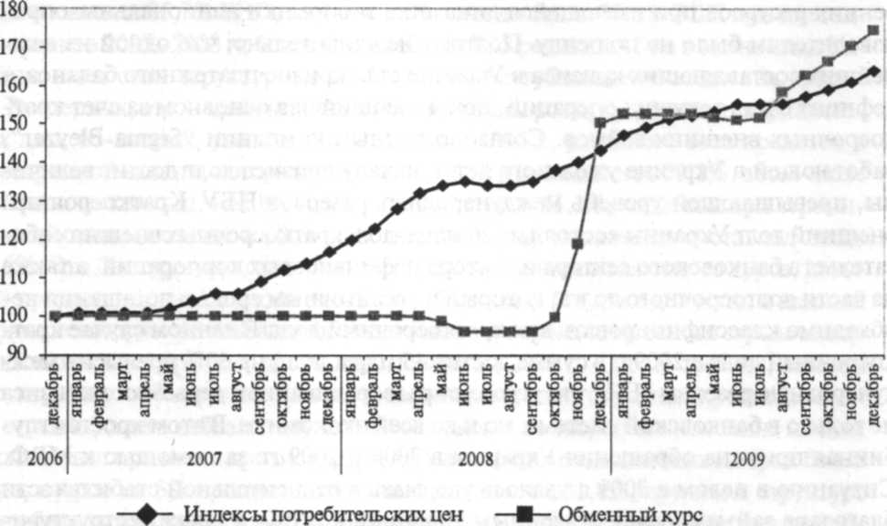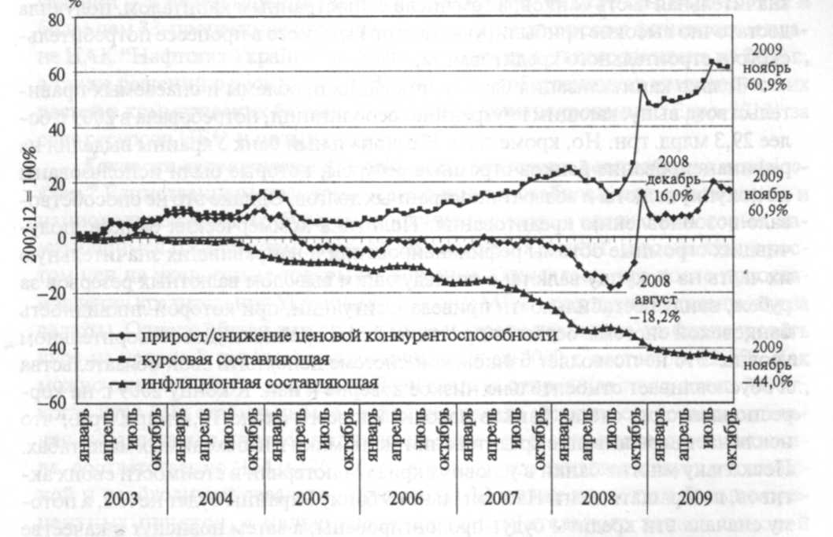

Рис. 2. Динамика ценовой конкурентоспособности в разрезе отдельных составляющих

Как и следовало ожидать, на фоне кризиса в мировой экономике и резкой девальвации национальной валюты, значительно снизился импорт и в несколько меньшей степени - экспорт. Это улучшило показатели торгового баланса, однако по капитальному счету платежного баланса ситуация продолжает оставаться достаточно напряженной, ибо в 2009 г. происходил отток иностранной валюты. В 2010 г. объем средств, подлежащих выплате за рубежом, составляет около 30 млрд. дол. Это превышает наличные резервы, и без возобновления сотрудничества с МВФ, а также без реструктуризации долгов обслужить их невозможно, следовательно, удержать стабильность будет трудно, поскольку возможный приток иностранных инвестиций будет сдерживаться политической нестабильностью и отсутствием бюджета на 2010 г.

Если для урегулирования платежного баланса еще существуют некоторые автоматические механизмы стабилизации (через девальвацию и, как результат, улучшение торгового баланса), то борьба с банковским кризисом требует взвешенной государственной стратегии. Анализ свидетельствует, что до сих пор в банках Украины одной из самых насущных задач, требующих безотлагательного решения, является накопление проблемных кредитов.

Каковы же стратегия и тактика государства по урегулированию банковского кризиса? Прежде чем дать им оценку, следует отметить значительную роль политики самого Национального банка Украины в разворачивании банковского кризиса. Во-первых, НБУ своевременно (в 2007-2008 гг.) не отреагировал на непропорционально высокое наращивание кредитования и его структурные диспропорции, об опасности которых неоднократно предупреждали независимые эксперты, в том числе и автор данной публикации. Во-вторых, стратегической ошибкой НБУ была его позиция в части значительного расширения присутствия иностранных банков в банковской системе Украины. Дочерние банки, не имея серьезных ограничений по ресурсам, расширяли потребительское кредитование, прежде всего на приобретение импортных товаров. Это результат продуманных совместных действий иностранного банковского и корпоративного бизнеса по продвижению импорта в Украину. Кроме того, удельный вес государственных банков, осуществляющих кредитную деятельность без поддержки со стороны правительства, постоянно падал, что не позволяло создавать конкуренцию на рынке банковских услуг.

В данный момент принимаются весьма стандартные и неэффективные меры стабилизации, среди которых: формальное продление сроков проблемных кредитов, ослабление требований к оценке "плохих" кредитов и т. д. В целом логика борьбы с банковским кризисом в Украине довольно противоречива. Национальный банк, не имея стратегии решения проблем банков в зависимости от характера первых, требующей подходов, основанных на идеологии реструктуризации и санации системы, занял позицию спасения всей системы, что в принципе невозможно осуществить. Банки-должники не становятся банкротами, и со стороны НБУ поддерживается их ликвидность, хотя значительная часть банков, в том числе с иностранным капиталом, получила достаточно высокие прибыли, участвуя прежде всего в процессе потребительского и строительного кредитования.

Только капитализация банков, имеющих проблемы и спасаемых правительством, выпускающим внутренние гособлигации, потребовала в 2009 г. более 29,3 млрд. грн. Но, кроме того, Национальный банк Украины выделил на рефинансирование банков огромные ресурсы, которые были использованы на покупку валюты и возврат иностранных долгов. Однако это не способствовало возобновлению кредитования. Политика коммерческих банков, получивших огромные объемы рефинансирования и направивших значительную их часть на покупку валюты с последующим выводом валютных резервов за рубеж, ввиду нестабильности привела к ситуации, при которой ликвидность банковской системы остается практически на крайне неудовлетворительном уровне. Это не позволяет банковской системе исполнять свои обязательства и обусловливает относительно низкое доверие к ней. К концу 2009 г. на корреспондентских счетах банков находилось всего около 17,4 млрд. грн., что исключает наращивание кредитования экономики в необходимых масштабах. Поскольку многие банки в условиях кризиса потеряли в стоимости своих активов, возвращать долги Национальному банку Украины будет нечем, а потому сначала эти кредиты будут пролонгированы, а затем повиснут в качестве долгов, которые не будут возвращены.

Противоречивость позиции НБУ касательно поддержки банковской системы проявляется в том, что, с одной стороны, доминирующей идеологией вроде бы является спасение всей системы, а с другой, согласно информации с рынка, НБУ осуществил продажу валюты по заниженному курсу для целей стабилизации далеко не всем банкам. Подобная дифференциация не только не стабилизирует курс, но и повышает его, поскольку остальные кредитные организации вынуждены работать по рыночному курсу.

Таким образом, ситуация в бюджетной сфере, связанная с выполнением социальных выплат, и в банковской системе на фоне экономического спада потребовала обращения к МВФ. Признавая необходимость такой поддержки, следует отметить негативные последствия действий Правительства и НБУ в части использования этих ресурсов на поддержание макроэкономической стабильности, которые состоят в том, что частный внешний долг стал государственным долгом - в результате осуществленных займов и их погашения в условиях текущей политики поддержания ликвидности коммерческих банков со стороны НБУ Государственный долг в будущем придется погашать всем налогоплательщикам страны, в то время как заемное внешнее финансирование осуществлялось в коммерческих целях частными банками. Тем самым потенциально снижается уровень жизни всего населения. МВФ же политически заинтересован в поддержке иностранных банков. В последнее время правительство взяло на себя и внешние долги за газ Украины, правда, пытаясь их реструктуризировать. В результате всех проведенных действий и конвертации частных долгов в государственные за 11 месяцев 2009 г., по данным Министерства финансов, внешний прямой и гарантированный государственный долг вырос на 25,7%, то есть почти на 4,8 млрд. дол.

Однако, как известно, поддержка со стороны МВФ пока приостановлена, поскольку Украина постоянно нарушает условия меморандума. Среди этих

условий — и не повышение тарифа для населения на газ с сентября 2009 г., и более чем 33-процентное превышение дефицита ресурсов в финансовом плане НАК "Нафтогаз України" за 2009 г., и отсутствие такого же плана на 2010 г., а также решений о раскрытии информации о собственниках доминирующих частей в коммерческих банках, и решение о финансировании "Евро-2012" за счет ресурсов НБУ, и целый ряд других.

Какие же возможности для поддержки экономики целесообразно использовать? Единственным недолговым источником стабильности, в том числе и национальной валюты, будет расширение экспорта в связи с некоторым наметившимся оживлением мировой экономики, а значит, и возможным ростом цен на экспортные товары из Украины. Ожидалось, что после приостановления кредитования Украины со стороны МВФ продолжится падение курса валюты. Однако общая ситуация в мире и стране позволила стабилизировать курс на уровне 8 грн. за 1 дол., а инфляция за 2009 г. составила 12,3%. Как можно оценить такую ситуацию? Если взять за отправную точку итоги 2006 г., когда курс был стабильным, а инфляция начала ускоряться, то накопительная динамика для индекса потребительских цен и обменного курса составила, соответственно, 164 и 176,2%, (см. рис. 1), что свидетельствует о возможной и необходимой девальвации курса на 12 и даже несколько больше процентных пунктов, с целью создания дополнительного запаса ценовой конкурентоспособности для украинского экспорта. Поскольку некоторое оживление в мире подтолкнет экспорт и соответствующие предприятия, Украине не придется тратить резервы в случае дестабилизации в бюджетной сфере - прежде всего на поддержание курса на уровне ниже 8,0 грн. за 1 дол. Мы исходим из того, что современный скачок курса - не результат спекулятивных действий, а скорее отражение объективного состояния дел в финансах и экономике Украины.

Однако следует иметь в виду, что уже при курсе валюты в 9 грн. за 1 дол. и все еще нестабильной экономике, когда не ожидается бурного экономического роста, финансовое положение физических и юридических лиц, имеющих валютные обязательства в банках, будет весьма трудным. Несостоятельность этих плательщиков обусловит расширение возможностей банкротств украинских банков. Кроме того, ожидать значительного эффекта от роста экспорта не следует, так как продолжающийся политический кризис будет мотивировать экспортеров не возвращать экспортную выручку.

Какие действия государства в данной ситуации возможны и необходимы в кратко- и долгосрочной перспективе? Для стабилизации ситуации в бюджете и пенсионном фонде в 2010 г. следует предусмотреть целый ряд изменений, направленных на максимально возможное сокращение льгот отдельным категориям населения, а также на рационализацию выполнения государством своих обязательств по ряду общегосударственных функций относительно управленческих расходов и на сокращение общегосударственных и региональных государственных программ, на изменение подходов в налоговой системе - в части роста налогов на богатство, роскошь, сверхдоходы, собственность и т.д. Следует сокращать нерациональные расходы бюджета, доведя его дефицит в 2010 г. до 3-3,5% ВВП. Это будет способствовать стабилизации.

Что касается урегулирования банковского кризиса, то государство не должно допустить появления в 2010 г. в Украине еще одного источника социальной напряженности, которых и так достаточно. Речь идет о населении, имеющем депозиты в банках. Поэтому необходимо продолжить усилия по привлечению займов под гарантии правительства во Всемирном банке и МВФ для реструктуризации банковской системы и получения контрольных пакетов ряда коммерческих банков, которые надо органично объединить с имеющимися государственными банками.

Вместе с тем попытки спасти всю банковскую систему за счет государства, как показывает опыт Венесуэлы и Мексики, обречены на неудачу. Поэтому курс на то, чтобы вместо имеющихся 180 банков было создано 50-60 с надлежащей капитализацией, — это оправданная стратегия. Что касается "плохих" кредитов, то политика Национального банка Украины по формальному их продлению только отодвигает, а не решает проблемы. НБУ крайне необходимо реализовать ряд мер, обеспечивающих выполнение условий залога по кредитам рефинансирования коммерческих банков, выданным ранее и осуществляемым в настоящее время и в будущем, поскольку многие из банков не планируют возвращать взятые ресурсы, а пролонгация кредитов усугубляет ситуацию в перспективе. При этом валютный контроль должен быть реализован в полной мере, включая наказание тех, кто потратил средства рекапитализации на конвертацию и вывод валюты за рубеж. Снижение в небольшом размере ставки рефинансирования в 2009 г. должно быть продолжено и доведено до уровня, когда именно данная ставка, а не приток валюты, будет регулятором денежного предложения. При этом ставки по кредитам следует увязать со ставкой рефинансирования, с величиной процентной маржи.

При решении вопроса о пополнении капитала банка за счет бюджетных средств важно установить, каким образом обеспечить эффективный контроль за использованием этих ресурсов. Пока системы и банковского надзора, и рекапитализации банков с участием государства работают с очень большими издержками. А отсутствие ясных сведений о реальных владельцах банков обусловливает отсутствие информации о возможностях пополнения капиталов банков со стороны частного бизнеса, поэтому нет информационной базы для принятия правильных решений.

Также необходимо введение контроля за движением капитала и выплатой иностранных займов в национальной валюте, что вызовет достаточно сильное сопротивление со стороны банков с иностранным капиталом, поскольку выданные ими займы будут почти экспроприированы. Такая, достаточно жесткая, идея была высказана на страницах журнала "The Economist", но, поскольку речь идет о стабилизации национальной экономики, это более важно, чем опасения иностранных банков, заработавших до кризиса в странах, подобных Украине, наибольшую часть своей прибыли. Такого же мнения придерживается, в частности, известный венгерский экономист Л. Бокрош, высказавший подобную идею во время дискуссии по проблемам кризиса в Институте экономики и прогнозирования НАН Украины в начале 2009 г.

Значительную долю ответственности за проблемы в банковской системе и ее кризис в Украине несут дочерние банки иностранных материнских банков.

Общая генеральная линия интеграционных процессов в Европе, как известно, направлена на объединительные процессы между странами, в которых свою роль играют и их банковские системы, также призванные интегрироваться во все большей степени. Исходя из того, что в сферу интеграционных процессов так или иначе попадут банковские системы таких стран, как Украина, Россия, Беларусь и др., важно использовать их стратегические цели прежде всего в национальных интересах. В процессе решения текущих кризисных проблем важно четко определить круг этих задач и способствовать их решению путем активизации национальной политики в банковской сфере. Как основное направление здесь следует рассматривать неотъемлемое участие дочерних банков с иностранным капиталом в решении текущих задач в банковской и экономической среде. По нашему мнению, ситуация до сих пор выглядела с точностью до наоборот. Украинское государство вместе с НБУ помогает решать острые проблемы банков с иностранным капиталом, хотя в условиях кризиса проблемы спасения национальной экономики и ее банковской системы являются первоочередными.

Показательно, что для скорейшего выхода из глобального кризиса национальными правительствами, финансовыми органами и банковскими учреждениями 50 стран мира сформирован денежный "навес" в объеме 4 трлн. дол. Поскольку Украина тоже будет жертвой такой протекционистской стратегии иностранных государств, в проводимой антикризисной политике мы должны руководствоваться исключительно защитой собственных национальных интересов. При этом правительству надо исходить из того, что, как показало исследование доктора экономических наук Т. Вахненко, международный опыт не дает однозначного ответа на вопрос о допустимых (оптимальных) размерах дефицита бюджета в период финансового кризиса. В процессе сотрудничества с МВФ одни страны имели сбалансированный или профицитный бюджет (Бразилия, Филиппины), другие - сводили свои бюджеты с дефицитом, равным 6-13% ВВП (Россия, Турция). Большинство стран удерживали дефицит бюджета в пределах 3-4% ВВП (Уругвай, Корея, Таиланд, Филиппины) или же под давлением МВФ вынуждены были сокращать его до уровня 1,5—2,5% ВВП (Аргентина, Мексика, Индонезия).

На основе проведенного Т. Вахненко исследования в области бюджетной политики можно сделать следующий вывод: каждая страна должна ориентироваться на реализацию собственных приоритетов социально-экономического развития, которые могут обусловить большие или меньшие объемы дефицита бюджета. Кроме того, особенности внутренней финансовой и экономической среды, а также взаимоотношения страны с внешним миром по-разному влияют на состояние финансовой безопасности государства и определяют возможности удержания дефицита бюджета в заданных границах. Более важными в данном контексте являются вопросы целевой направленности дополнительных финансовых ресурсов, которые правительство получает в свое распоряжение, допуская дефицит бюджета.

Следует также отметить, что в Украине во многих сферах наблюдается обесценение активов. При этом логичным будет стремление, в том числе и иностранного капитала, взять под контроль многие из видов деятельности, пролонгировав и закрепив тем самым ранее сложившуюся модель преимущественно экзогенной ориентации развития экономики Украины. Но и опыт

Украины, и опыт, например, соседней Венгрии показывают, что такая модель не гарантирует защиты от системных кризисов и долговой зависимости страны на будущее.

Особенно болезненно кризис ударил по инвестиционной активности, лишив тем самым экономику среднесрочной перспективы, что является одним из самых негативных его последствий. Так как для выхода из кризиса необходимо уменьшать бюджетный дефицит и заимствования на этой основе, сокращаются возможности государства по поддержке инвестиций, хотя заимствования возрастают как на внутреннем, так и на внешнем рынках.

Государственные инвестиции, которые частично могут финансироваться из заемных источников, имеют безусловное значение для создания, что самое важное, наукоемких отраслей экономики. Ведь риск, обусловленный неопределенностью нововведений и применением новых технологий, объективно снижает интерес частного предпринимателя к финансированию научных исследований. Кроме того, научные исследования, образование, инновационная деятельность предприятий, развитие научно-исследовательской инфраструктуры — отрасли со значительными внешними эффектами. Концентрируя материальные и финансовые ресурсы на перспективных направлениях, государство будет оказывать содействие прогрессивным технологическим сдвигам в рамках национальной экономики. Именно поэтому в развитых странах государство принимает на себя функции организации и финансирования фундаментальной науки и высокорискованных прикладных исследований, а также научно-исследовательской инфраструктуры.

Другим важным направлением государственных капиталовложений в условиях кризиса является формирование разветвленной и высококачественной физической инфраструктуры, которая создает надлежащие условия для работы бизнеса и обеспечения жизнедеятельности населения. Инвестиции в инфраструктуру снижают расходы на ведение предпринимательской деятельности и становятся движущей силой активизации экономической деятельности в стране. Тем не менее, без поддержки государства частный капитал не заинтересован в развитии отраслей экономической инфраструктуры из-за продолжительных сроков окупаемости вложений, высокой капиталоемкости проектов, непредсказуемости государственного регулирования (цен, технических стандартов, условий допуска к сетям и др.).

Что касается экономической обоснованности направления бюджетных средств на развитие традиционных отраслей промышленности и сельского хозяйства, то теоретически доказано: направлять ограниченные государственные ресурсы в коммерческую деятельность целесообразно было на начальном этапе перехода к рынку ради проведения общественной реструктуризации на частных рынках и привлечения на них достаточного объема частных инвестиций. Вообще же государственные ресурсы не должны замещать частные инвестиции в коммерческую деятельность, которые имеют более высокую степень эффективности. В развитых странах мира правительства все больше сужают рамки своей деятельности в конкурентном секторе экономики и все больше концентрируют собственные ресурсы на поддержке предприятий инфраструктуры.

Таким образом, государственные инвестиции должны сосредоточиваться в отраслях транспортной инфраструктуры: строительства и ремонта автомобильных дорог, мостов и тоннелей, морских, речных и воздушных портов. Государственные средства следует вкладывать и в развитие сетевых отраслей, которые имеют признаки естественных монополий: магистральных трубопроводов, систем водо- и газоснабжения, обеспечения теплом и электроэнергией. В "Целях развития тысячелетия" определено, что четко направленная поддержка государства остается ключевым элементом финансирования инфраструктуры в развивающихся странах и необходима для привлечения частного капитала, особенно в такие секторы, как строительство автодорог и водоснабжение. В перспективе важные инфраструктурные проекты должны финансироваться с привлечением ресурсов специализированных государственных институтов, которые будут гарантировать кредиты, предоставленные соответствующим предприятиям, с применением рыночных методик оценки инвестиционных проектов и действенного сопровождения реализации финансируемых проектов. Правительство должно гарантировать обязательства специализированных государственных институтов, сформированные за счет займов на рынке капиталов.

**ЗАКЛЮЧЕНИЕ**

Преодоление кризиса требует принятия новых мер. Но без разрешения политического кризиса устойчивого движения в экономике не будет. Поэтому придется, как пишут Д. Фомин и Г. Ханин, государству и идеологии формировать новые конструкции, идеалы и смыслы, направленные на создание таких ценностей, как уважение к труду, стремление к честности и справедливости. Это, по нашему мнению, главные задачи модернизации и борьбы с кризисом. Без глубоких изменений в поведении населения реформы частного характера - будь то реформы пенсионной системы или жилищно-коммунального сектора, или задуманная реформа по продаже земли (которая приведет к огромной борьбе, в том числе и иностранного капитала, за осуществление контроля над ней), или развитие финансового сектора (который и так в значительной степени зависит от иностранного капитала) — вряд ли приведут к устойчивым успехам, поскольку в этом случае мы исключаем мотивацию населения к честному ведению бизнеса и справедливому распределению ВВП. Без этого не повысится норма накопления, а значит, не будет обеспечена безопасность при изменении конъюнктуры мирового рынка.

**ИСТОЧНИКИ**

1. Клинова М. Глобализация и инфраструктура: новые тенденции во взаимоотношениях государства и бизнеса. "Вопросы экономики" № 8, 2008, с. 78-90.
2. Global Development Finance 2004. Еshington: International Bank for Reconstruction and Development, 2004.
3. Мировой финансовый кризис, его последствия и экономическая политика развивающихся стран. Стенограмма заседания Ученого совета ГУ "Институт экономики и прогнозирования НАН Украины" (26 февраля 2009 года). "Экономика и прогнозирование" № 1,2009, с. 146—155
4. Алексеев А. Мировой финансовый кризис: взгляд из Венгрии. "Зеркало недели" №14 (742), 2009.
5. Шенаев В. Мировая экономика в эпоху кризиса. "Современная Европа" № 3, 2009, с. 20-31.
6. Глазьев С. В очередной раз на те же грабли? "Российский экономический журнал" № 5-6, 2000, с. 10-41.
7. Як підвищити ефективність суспільних інвестицій в Україні? Інститут економічних досліджень і політичних консультацій. Консультативна робота Т22. (www.ienkiev.ua).